Za bezbolestný pohyb vděčíme chrupavce

18.10.2011 - Redakce Babinet
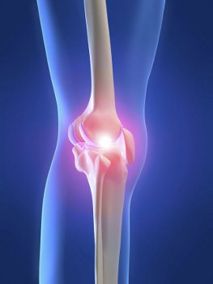Přítomnost chrupavky si v těle neuvědomujeme tak jako přítomnost očí, plic nebo srdce. Kdybychom ji však neměli, těžko bychom zvládali jediný pohyb bez bolesti. Právě proto je nutné chrupavky chránit a vyživovat.
Správnou funkci kloubů - tedy nebolestivý pohyb v přiměřeném rozsahu - zajišťuje kloubní (hyalinní) chrupavka. V mládí má dostatečnou pevnost a elasticitu. U zdravého člověka je tvořena ze 75 % vodou, z 5 % chrupavčitými buňkami, které produkují zbylých 20 % její hmoty. Chrupavku si můžeme představit jako houbu, která se při každém pohybu stlačí, a při uvolnění získá opět svůj původní tvar. Při této deformaci dochází k jejímu vyživení z okolní kloubní tekutiny. Rozumný pohyb tedy chrupavce velmi prospívá.

Chrupavka a kloubní tekutina
Chrupavku nevyživují cévy, ale okolní kloubní tekutina, která je tvořena buňkami kloubní výstelky. „Množství tekutiny je dáno typem kloubu a do jisté míry i jeho stavem. Tekutiny máme v kloubech podle jejich velikosti 1-3 ml,“ vysvětluje MUDr. Eduard Šťastný z ortopedické kliniky 2. lékařské fakulty Univerzity Karlovy a Fakultní nemocnice Motol.
Jestliže kloubní výstelka produkuje příliš mnoho tekutiny, kloub se bolestivě zvětšuje a tekutinu je nutné odsát. Nejčastěji se s tímto problémem setkáváme, když máme tzv. vodu v koleni (při artróze, po úrazu). Zásadní problém však představuje i opačný stav. Nebýt kloubní tekutiny, náš pohyb by nebyl plynulý. Docházelo by k nadměrnému tření kloubních ploch, které pociťujeme výraznými bolestmi. Bolesti při běžném pohybu nás upozorňují na snížený obsah kloubní tekutiny, nebo na počínající deformaci chrupavky, což jsou příznaky začínající artrózy.

Klouby a chrupavky stárnou již po 18. roce života

Přestože nemůžeme zastavit proces stárnutí, kvalitu chrupavky a vlastního pohybu máme do jisté míry ve vlastních rukou. Největší rizika, která můžeme eliminovat, jsou obezita, přetěžování, úrazy.„Podpořit kvalitu chrupavky můžeme i speciální výživou, která obsahuje glukosamin sulfát, chondroitin sulfát a MSM (methylsulfonylmethan),“ říká MUDr. Šťastný. V přírodní stravě sice můžeme najít potraviny, které chrupavce prospívají, koncentrace potřebných látek je však zpravidla velmi nízká. Podstatně koncentrovanější látky obsahují doplňky stravy jako např. přípravek Proenzi 3+ obohacený navíc o ExPur komplex, kolagen II. typu a vitamín C, důležitý pro tvorbu kolagenu. Při pravidelném užívání tohoto doplňku nejen podpoříme metabolismus chrupavky, ale snížíme i množství používaných léků proti zánětu a bolesti.

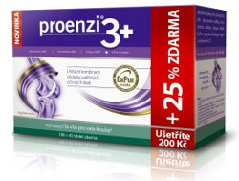

Kloubní obtíže se týkají celého těla

O artróze zpravidla mluvíme pouze ve spojitosti s největšími klouby. Kyčle a kolena skutečně zatěžujeme v běžném životě nejvíce. Bolesti při chůzi, způsobené následkem úbytku a destrukce kloubní chrupavky, snižují podstatně kvalitu života. Neměli bychom však zapomínat na páteř. Je oporou celého našeho těla a i v ní může vzniknout artróza. „Páteř je složena z 33 obratlů, nejčastěji bývá postižena její bederní a krční část. Jednotlivé obratle jsou spojeny vpředu ploténkou, vzadu pak meziobratlovými klouby. Stejně jako v případě nosných kloubů, i chrupavky v obratlových kloubcích podléhají opotřebení a mohou být původcem silných bolestí zad,“ upozorňuje MUDr. Šťastný.
Redakce Babinet

http://babinet.cz/clanek-8649-za-bezbolestny-pohyb-vdecime-chrupavce.html

